外围市场环境多变，均衡资产配置最佳
——交银6月基金投资建议
金融市场在二季度的动荡之后经历了一个预期锚定的过程——经济复苏遇阻但不会大幅下滑，货币政策偏向稳健并将保持适当流动性，两者将保证其在一定程度上中和产能出清成本；美联储加息进程不会因美国经济数据疲弱大幅减速。MSCI、深港通以及政策面为股市扩容减压则成就了权益市场的机遇。
在这一背景下，6月份的资产配置以均衡配置为主。股市配置价值偏中性，需要精选个股；债市流动性充裕，配置价值集中于高评级债券。而人民币贬值的大趋势则会让海外资产的配置价值进一步凸显。
经济预期逐渐锚定
中国官方PMI从去年9月开始一直在回落，工业增加值与用电呈阶梯式下滑。包括4月社会消费品零售总额、民间投资增速，进出口数据均不支持市场出现大规模复苏的观点。
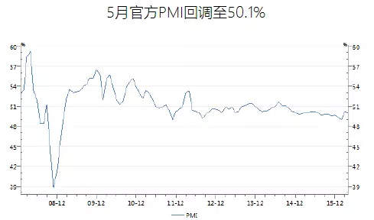
来源：银河证券研究部报告
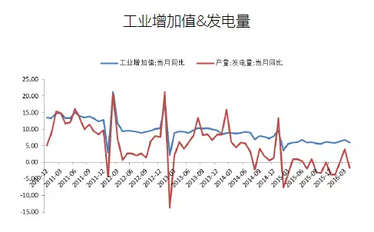
来源：银河证券研究部报告
但是，地产、基建投资的持续性较好，财政加杠杆的决心坚定，从2009年以来持续下降的固定资产投资数据已经出现了企稳的迹象（如下图），对经济不必过于悲观。
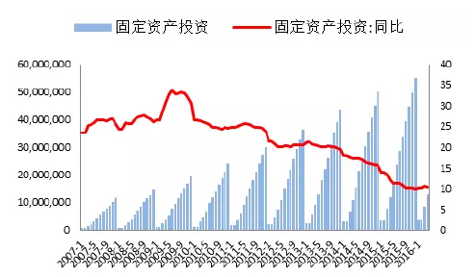
来源：银河证券研究部报告
在流动性方面，社融、信贷在4月出现放缓势头。而这个势头有可能在 5月、6月内继续延续。从某种程度上来说，信贷、社融的下降是对年初数据爆发式增长的反馈。
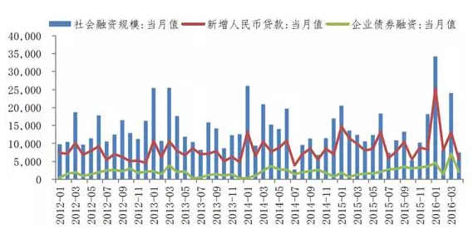
来源：网易财经
有研报指出，信贷规模下降源于企业信贷内生需求不足。随着央行定向输送流动性的操作日益频繁，改革的推进势必会的得到流动性的支持。
市场机会分布：改革红利
货币宽松程度下滑，经济的重心开始向供给侧结构性改革角度倾斜。其带来的产能出清，产能升级，消费升级等，将利好新能源车为代表的消费结构升级板块，以及钢铁、煤炭和部分大消费所在的周期类传统板块。
特别指出的是，新能源汽车是今年少有的高景气度板块。物流车补贴目录出台,动力电池目录第四批公布在即，客车上三元电池预计将先出标准，下半年抢装可以预期,同时tesla产业链是中长期趋势型机会，值得持续关注。
而在海外市场这边，美联储4月会议纪要明确表态经济好转，美联储官员屡次提到近月加息选项的可能性，并特地提出“勿过度解读”5月非农就业报告。这些表态会长期推升美元汇率，提升美元市场利率，加大美元资产配置的吸引力。
6月如何配置资产？
股票型基金偏中性均衡：虽然市场出现了反弹，但是考虑到短期内经济基本面对股市支持力度有限，同时货币宽松受到限制，建议保持权益类基金中性配置比例。风格上，成长股反弹力度更强，传统产业也符合改革投资逻辑，建议在两头进行均衡配置。
债券基金以高评级债券为主：准备金新政的实施，确认了央行呵护银行间流动性的决心未变，流动性水平相对宽裕，所以债券仍然具备配置价值。利率下降空间有限，信用风险、宽松力度减弱、美联储升息等事件意味着可以配置高评级债券比例较高、久期偏短的债券基金。
货币基金方面：在长期资金利率保持较低水平的情况下没有趋势性投资机会，可以当作现金管理工具。
根据这些建议，我们对于风格积极，稳健与保守的投资者分别给出投资建议。以下配置是以交银施罗德旗下基金举例的。投资者也可以借鉴以下资产配置的逻辑，选择自己偏爱的其他基金公司推出的基金进行资产配置。
积极型投资者：
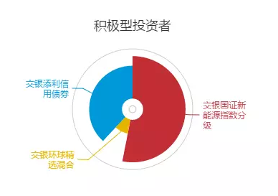
对于积极型投资者，建议以较大比例配置新能源行业主题投资基金，中等比例配置债券基金，小比例配置QDII基金。新能源车等主题基金可以重点关注。
交银国证新能源母基金整体溢价比例较低，近期为折价，对于投资者在二级市场买入十分有利；而交银国证新能源B与同类分级B相比杠杆比例最高，价格弹性良好，近期表现不论在3个月、1个月还是一周表现内都超出了其他的业绩标杆，适合积极看好新能源主题的投资者持有。
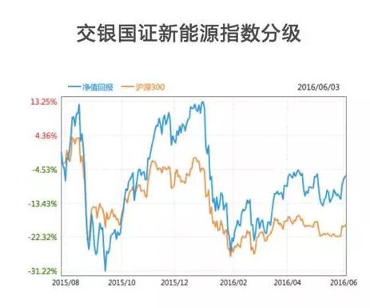
来源：网易财经
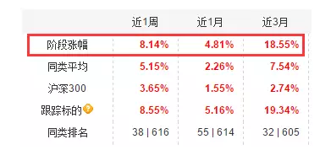
来源：天天基金网
在人民币贬值存在一定趋势的背景下，QDII配置则满足了资产配置多样化的需求。交银环球精选混合配置了包括的谷歌、花旗、辉瑞制药等美股市场股票，起到了分散人民币贬值风险的作用。
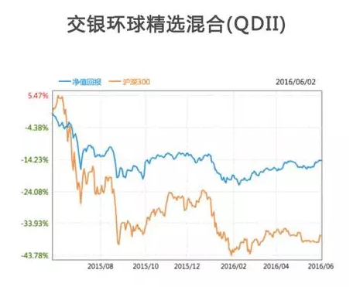
来源：网易财经
稳健型投资者：
稳健型投资者的配置讲究均衡配置，即兼顾成长性和稳收益型。建议均衡配置股票基金和债券基金，辅以一定的QDII基金满足多样化配置需求。
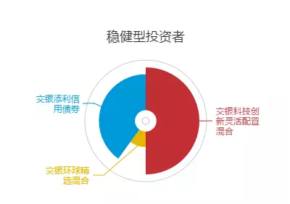
配置的核心推荐交银科技创新灵活配置基金。该基金主要配置标的是互联网科技、能源科技、医疗科技、军工科技四大领域，是产业升级所涵盖的核心领域。
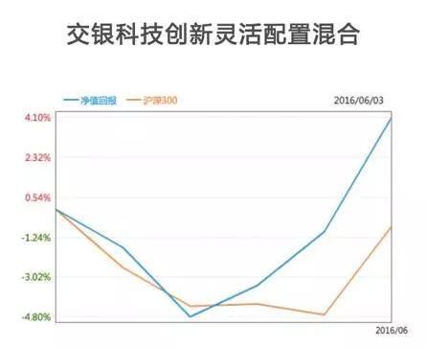
来源：网易财经
交银科技创新基金的“亮点”在于基金经理芮晨。除了9年的证券从业经历，芮晨有着丰富的创新密集行业从业经历，分别在医药公司从事医疗销售，在著名游戏公司担任项目管理，并自己创办IT公司并经营3年以上，有较强的捕捉爆发性机会的能力。
保守型投资者：
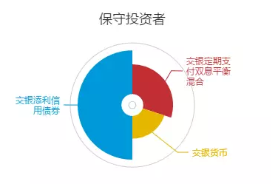
对于保守型投资者来说，推荐大比例配置高评级信用债纯债基金和业绩表现稳定偏高的货币型基金。上图所示的交银添利信用债券就是满足这一配置要求的基金。
过去一段时间，信用债市场因技术性违约频出，债市也出现了如股市一样的“非理性下跌”。然而信用债表现的整体走弱却让一部分高评级信用债的价值被低估。在挖坑之后，大比例投资高评级信用债的交银添利信用债券反而提供了一个安全的债券投资入场机会。

